ÅRSPLAN STEINVEGEN BARNEHAGE

2023-24

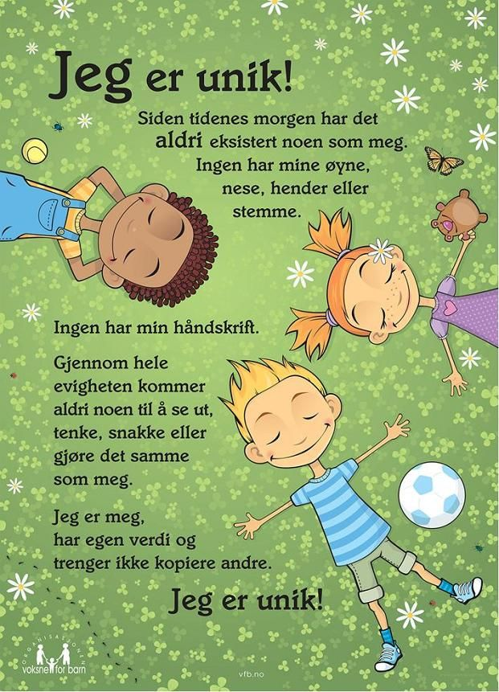Steinvegen barnehage jobber for å gi hvert enkelt

barn en trygg og verdifull hverdag. Vårt hovedmål

er at hvert enkelt barn skal få oppleve trygghet,

trivsel og respekt i samspill med jevnaldrende og

personalet i barnehagen. Vi jobber etter følgende

tanke: Barndommen setter spor og et barn SKAL

sette spor.

Alle er vi unike, både barn, foreldre/foresatte

og personalet i barnehagen, vi skal alle bli møtt med

respekt og forståelse. Vi skal sammen skape en

hverdag hvor glede og mestring står sentralt, men

også få utfordringer som må overvinnes for å skape utvikling for hver enkelt av oss. Steinvegen barnehage er et sted hvor vi sammen skal få øve oss på å bli en del av et fellesskap. (Barnehagens årsplan må ses i sammenheng med barnehagens Hovedplan.)

Barnehageåret 2023-24 vil vi ved Steinvegen barnehage fortsette å ha fokus på hverdagene våre her ved barnehagen. Utviklingsarbeidet vårt, hvor vi har valgt oss ut en ledestjernen å jobbe mot, er viktig for oss alle i barnehagen. Hver dag i barnehagen er unik og spennende, og gjennom et helt barnehageår har vi mange hverdager som vi sammen kan fylle med barnehagemagi. Gjennom utviklingsarbeidet vårt har vi satt oss store drømmemål, som vi i periodeplanene i hverdagen lager oss mer konkrete delmål til. Våre 3 drømme mål er: I Steinvegen barnehage skal vi sammen skape måltidsglede som varer livet ut. Alle barn og voksne skal bli turelskere og glade i naturen. Alle barn og voksne skal bli gode lekere, og gjennom vårt lekemiljø skal vi skape kreative, fantasifulle og oppfinnsomme barn.

**Sammen skape gode hverdager for alle ved Steinvegen barnehage**

Vi vil i år ha årstidene som utgangspunkt for å se nærmere på tradisjonene vi har i løpet av barnehagehage år. «Året rundt ved Steinvegen barnehage» er vårt hoved fokus og alt det hverdagen gir oss av magi. Hver dag er en dag hvor vi kan skape vennskap, gode relasjoner, trygghet, undring, spenning, utvikling, glede, mestring og ikke minst magi. Sammen skal vi som er en del av Steinvegen barnehage (barn, foreldre/foresatte og personalet) jobbe for at hverdagene våre er trygge og forutsigbare, som ivaretar barnas behov og interesser.

**Samarbeid med foreldre/foresatte**

For å få til en god barnehage for barna er det viktig med et godt samarbeid med de som kjenner barna best, foreldre/foresatte. Vi ved Steinvegen barnehage ønsker en tett dialog med foreldre/foresatte. Vi ønsker å inspirere, informere, inkludere og engasjere foreldre/foresatte, og håper at foreldre/foresatte kan ta en aktivtdel i Steinvegen barnehage. Alle foreldre/foresatte vil få tilbud om minimum to formelle foreldresamtaler i løpet av året, men er det ønskelig om flere er det bare og ta kontakt. Vi vil gjennomføre foreldremøter, foreldrekaffer, dugnader og evt. andre felles arrangement som vi håper på stor oppslutning rundt.

Foreldreutvalget dette barnehageåret: Kine Kilen, Ragnhild Tømmerdal, Linn Marita Aasland Kruksve og Kristina Ramberg Killingberg

Samarbeidsutvalget består av: Kine Kilen, Ragnhild Tømmerdal, Tor Erik Grøntvedt, Anne Grethe Landsem og Janne Aanonli

*«Sammen skaper vi en god hverdag for barna våre» Bilde er hentet fra muren vår på barnehagen*

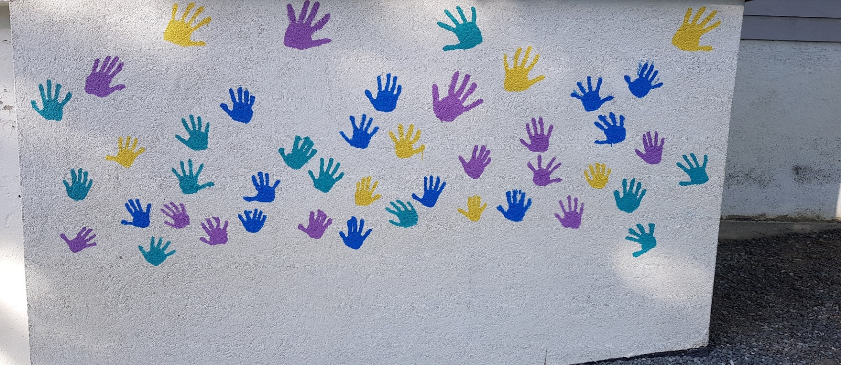

**Informasjon og planer**

Vi utarbeider periodeplaner for basene; disse planene er et arbeidsredskap for personalet ved barnehagen. Om noen ønsker mer utfyllende info om disse planene er det bare å ta kontakt med baselederene.

I tavleposten og Steinvegen info vil foreldre/foresatte få info om hverdagen vår i barnehagen. Hver uke lager vi en tavlepost i KIDPLAN (vårt digitale kommunikajsonsverktøy) hvor vi forteller litt fra uken som har gått, og i Steinvegen info’n som deles ut hver måned vil vi gjennom tekst og bilder vise litt fra hverdagen vår her ved barnehagen, i tillegg vil det komme litt info om spesielle aktiviteter og lignende for neste måned. På hjemmesiden vår vil det også bli laget ut info fra hverdagslivet i Steinvegen barnehage. www.steinvegen.barnehage.no

**Året rundt ved Steinvegen barnehage**

**Vår /sommer i barnehagen**

Barnehagekoret

Vømmeluke

Besteforeldrekaffe

17.mai

Tarkus- sykkel

Seterbesøk

Såing + grønnsakshage

Søppelplukking

Sommerfest – sydendag i barnehagen

**Høst i barnehagen**

Oppstart og tilvenning

Vi høster fra grønnsakshagen vår

Brannvern

Trafikk opplæring – Tarkus -refleks

Krabbefiske – 4 åringene

Høstfest med foreldrekaffe og kunst utstilling

Foreldremøte

Kroppen samlinger - førskolegruppa



Planleggingsdager: 7.august, 28. september, 29. november, 2. januar + en fagdag dato ikke satt

**Påske i barnehagen**

Påskefrokost

Påskelunsj

påskesamlinger

**Vinter i barnehagen**

Utforske samisk kultur

Steinvegen mesterskapet

Hovsteinandag- stor

Vinteraktiviteter

Barnehagens arbeid mot mobbing

Vennefest/vinterfest

Foreldrekaffe

**Jul i barnehagen**

Juleverksted

Baking

Adventssamlinger

Musenes julebord

Morgenkaffe

Julespill i kirka

Lucia

Barnas julebord